**Scuola di**

**Ingegneria**

Corso di Laurea in

Ingegneria Elettronica e

delle Telecomunicazioni

Curriculum Biomedica

**‘Sviluppo di un software di simulazione per indagini Doppler ad ultrasuoni con sonde sparse 2D’**

**‘Development of a simulation software for ultrasound Doppler investigation with 2D sparse array probes’**

**Relatore:**

Prof. Ing. Piero Tortoli

**Correlatore:**

Dott. Ing. Alessandro Ramalli

**Candidato:**

Gianluca Goti

Anno Accademico 2017/2018

**Indice:**

**1. Introduzione:** 3

**2. Metodi:** 3

2.1 Impostazioni delle simulazioni: 4

2.2 Processing segnali: 7

2.3 Parametri di interesse: 8

**3. Script:** 8

3.1 Estrazione dei parametri della simulazione: 8

3.2 Multigate Spectral Doppler: 8

3.3 Generazione dell’asse delle depth reali: 9

3.4 Estrazione dei parametri di interesse: 9

3.5 Plot dei risultati: 9

**4. Risultati delle simulazioni:** 11

4.1 Risultati con flusso continuo: 11

4.2 Risultati con flusso pulsato: 14

**5. Conclusioni** 17

# **1. Introduzione**

Le tecniche ecografiche ad ultrasuoni costituiscono uno strumento diagnostico di largo impiego in ambito medico. Il loro successo è dovuto a molteplici caratteristiche tra le quali è opportuno citare la non invasività, l’innocuità per il paziente, il costo relativamente basso e la capacità di osservare in tempo reale fenomeni in rapida evoluzione. Tali peculiarità caratterizzano ad esempio le tecniche Doppler ad ultrasuoni, che si impiegano per l’indagine delle patologie a carico del sistema cardiocircolatorio, basate sulla velocità del flusso sanguigno all’interno delle arterie. In tali applicazioni viene sfruttato il cosiddetto “effetto Doppler”; in pratica, viene trasmesso un segnale ad una certa frequenza e, a causa del movimento dell’oggetto sotto indagine, il segnale ricevuto presenta una frequenza diversa. In particolare, nelle indagini basate sui metodi a onda pulsata, invece di valutare il cambiamento della frequenza si valuta la variazione di fase tra segnale trasmesso e segnale ricevuto. Il metodo Doppler ad onda pulsata consiste nell’invio di brevi burst sinusoidali focalizzati sulla zona di tessuto interessata, in seguito ci si mette in ricezione degli echi. Questo permette non solo di stimare la velocità dei flussi sanguigni attraverso la formula Doppler, ma anche localizzarli spazialmente, in quanto è nota la velocità di propagazione degli ultrasuoni nel tessuto ed è noto inoltre il tempo che intercorre tra l’invio del segnale e la ricezione dell’eco.

Negli ultimi anni le tecniche 3D ecografiche hanno preso sempre più campo, queste usano sonde 2D che per soddisfare un certo livello qualitativo di immagine utilizzano un gran numero di elementi per indagare volumi all’interno dei tessuti. Inoltre, per migliorare la risoluzione laterale, l’apertura della sonda deve essere abbastanza ampia (~ 60 λ), invece per ottenere un buon contrasto e una buona capacità di steering, il pitch tra gli elementi della sonda deve essere adeguato (λ/2). Tutto ciò porta a problemi che riguardano il cablaggio, la grandezza dei cavi, il consumo di potenza, il costo del sistema e il consumo delle risorse dello scanner ultrasonico. Tale limite può essere superato utilizzando le cosiddette sonde sparse, che sfruttano un numero inferiore di elementi della sonda riducendo direttamente la complessità del sistema, di contro però queste configurazioni consentono di ricostruire immagini di qualità inferiore rispetto alle sonde full, in quanto la sensibilità diminuisce a causa proprio del minor numero di elementi attivi.

L’obiettivo di questo lavoro di Tesi è stato lo sviluppo di un software, per l’analisi e il test di sonde sparse 2D al fine della valutazione delle loro performance, per ogni sonda è stata effettuata un’analisi della banda e dello Shift Doppler medio degli spettri Doppler e una stima della velocità. I test sono stati condotti su vari tipi di sonde che spaziano da array di 1024 elementi ad altre tipologie che sfruttano un numero inferiore di trasduttori, geometrie e configurazioni specifiche. In particolare, è stato fatto uno studio di simulazione che confronta ogni singola sonda con diversi angoli di steering su un cilindro che emula un vaso sanguigno, stimando per ogni caso la velocità del flusso, la banda e la frequenza media dello spettro Doppler.

# **2. Metodi**

Il software SIMAG® è stato utilizzato per eseguire le simulazioni, attraverso di esso è stato possibile simulare gli scatteratori e le 5 sonde, per ognuna avremo 9 modi in quanto si hanno 9 angoli di steering diversi.

I file ottenuti sono stati elaborati tramite trasformata di Fourier, ottenendo vari spettri Doppler per ogni depth di interesse, attraverso la loro analisi è stato possibile estrarre banda, frequenza media e velocità.

Di seguito si riportano i metodi di simulazione e di elaborazione del segnale. In particolare, il tipo di sonde, le loro impostazioni di trasmissione e ricezione, con i diversi angoli di Steering, il vaso simulato e l’analisi delle caratteristiche degli spettri Doppler ottenuti.

## 2.1 Impostazioni delle simulazioni:

* Simulazione sonde e modalità TX/RX:

In Tab. 1 sono riportate le sonde utilizzate e le loro caratteristiche:

Tabella 1, Sonde simulate e loro caratteristiche

|  |  |  |  |  |  |
| --- | --- | --- | --- | --- | --- |
| **Sonda** | **Numero Elementi** | **F. centrale [MHz]** | **Banda [MHz]** | **Apertura equivalente [mm]** | **Dimensione elementi [$μm$]** |
| **Vermon 1024** | 1024 | 3 | 0,9 | 7,8 | 300 |
| **Opti 256** | 256 | 5 | 0,9 | 6 | 300 |
| **Tuk Spiral 256** | 256 | 5 | 0,9 | 5,4 | 300 |
| **Spiral Piezo** | 256 | 5 | 1,6 | 7,5 | 200 |
| **Spiral CMUT** | 256 | 7 | 2,2 | 5 | 200 |

Per ognuna delle sonde si sono dovuti impostare dei parametri sia per quanto riguarda la trasmissione che la ricezione.

Per ognuna è stata sempre impostata una modalità di trasmissione focalizzata con fuoco a 20 mm di profondità, che coincide col centro del vaso simulato, indicato con “Fz” sul software SIMAG®, ma con diversi angoli di steering "A". In particolare, si hanno due angoli, uno sul piano XZ e uno sul piano YZ e questi sono:

(XZ, YZ) = (0,0) (0,8) (0,16) (8,0) (8,8) (8,16) (16,0) (16,8) (16,16)

Tale setup in trasmissione è indicato con una combinazione di lettere sul software, “Fz+A+C”, in particolare il centro “C” è stato lasciato fisso in posizione 0,0,0 mm.

In fase di ricezione si è scelta una modalità con focalizzazione dinamica “A+C” da 5 mm a 70 mm, con stessi angoli di steering e stesso centro.

Per quanto riguarda la parte di simulazione del segnale in trasmissione e la sua demodulazione, è stato scelto di trasmettere un burst sinusoidale di 5 cicli pesati tramite finestra di Hamming. La frequenza “Freq” centrale è stata adattata alla frequenza centrale delle varie sonde (vedi Tab. 2). Per tutti i casi la demodulazione del segnale è stata realizzata utilizzando un filtro passa basso, la cui banda è stata adattata a quella del segnale trasmesso cioè pari a metà della banda a -20dB del segnale.

In Fig. 1 è riportata la schermata del software SIMAG® di simulazione dei modi di trasmissione e ricezione delle varie sonde. In Tab. 2 sono riportati i parametri di interesse per la simulazione delle sonde utilizzate.

Tabella 2, Parametri di simulazione delle sonde

|  |  |  |
| --- | --- | --- |
| **Nome** | **LP-Filter Band [MHz]** | **Freq [MHz]** |
| **Vermon 1024** | 0,9 | 3 |
| **Opti 256** | 0,9 | 3 |
| **Tuk Spiral** | 0.9 | 3 |
| **Spiral Piezo** | 1,6 | 5 |
| **Spiral CMUT** | 2,2 | 7 |

Figura 1, Schermata software SIMAG per la simulazione delle sonde

* Simulazione Scatteratori:

Le simulazioni sono state fatte su un vaso sanguigno, simulato come un tubo cilindrico all’interno del quale vengono fatti passare degli scatteratori. In particolare, il vaso è un cilindro di raggio 2.5mm, con spessore delle pareti 1mm e lungo 16mm. I globuli rossi all’interno del vaso sono simulati tramite un grande numero di particelle con densità di 8000 $\frac{elementi}{{cm}^{3}}$. Nelle prime prove è stato impostato un flusso continuo, alla velocità di 0,5 $\frac{m}{s}$ e in seguito è stato simulato anche un flusso pulsato con velocità di picco pari a 0,5 $\frac{m}{s}$. Per ogni sonda si ha un PRF (Pulse Repetition Frequency) diverso, questo perché hanno frequenze centrali diverse, il PRF è stato adattato alla frequenza Doppler attesa, in modo da massimizzare lo shift Doppler stimato. Il tempo di acquisizione è un risultato dell’impostazione del PRF e del numero di PRI (Pulse Repetition Interval). È stato scelto un numero di PRI pari a 4096, dato che $PRI=Time*PRF$, il tempo di acquisizione varia con il PRF. Nei casi pulsati Il tempo di acquisizione è fissato a 1 s.

Nei casi con steering sul piano YZ, per mantenere la focalizzazione sul centro del vaso, sono stati spostati i vasi di una quantità pari a $Vessel center \left(y\right)=z*\tan{θ_{YZ}}$. In questi casi sono stati ottenuti quindi dei vasi posizionati in tre modi diversi per ogni tipo di sonda simulata.

In Tab. 3 sono riportati i parametri della simulazione per ogni sonda, in Fig. 2 è riportata la schermata del software SIMAG® di simulazione del vaso con i suoi scatteratori.

Tabella 3, Parametri simulazione scatteratori

|  |  |  |  |  |
| --- | --- | --- | --- | --- |
| **Sonda** | **PRF [Hz]** | **Time [s]** | **Steering YZ** | **Vessel center (y) [mm]** |
| **Vermon 1024** | 2100 | 1,950 | 0° | 0 |
| **//** | // | // | 8° | 2,81 |
| **//** | // | // | 16° | 5,73 |
| **Opti 256** | 2100 | 1,950 | 0° | 0 |
| **//** | // | // | 8° | 2,81 |
| **//** | // | // | 16° | 5,73 |
| **Tuk SPiral 256** | 2100 | 1,950 | 0° | 0 |
| **//** | // | // | 8° | 2,81 |
| **//** | // | // | 16° | 5,73 |
| **Spiral Piezo** | 3500 | 1,170 | 0° | 0 |
| **//** | // | // | 8° | 2,81 |
| **//** | // | // | 16° | 5,73 |
| **Spiral CMUT** | 4900 | 0,840 | 0° | 0 |
| **//** | // | // | 8° | 2,81 |
| **//** | // | // | 16° | 5,73 |

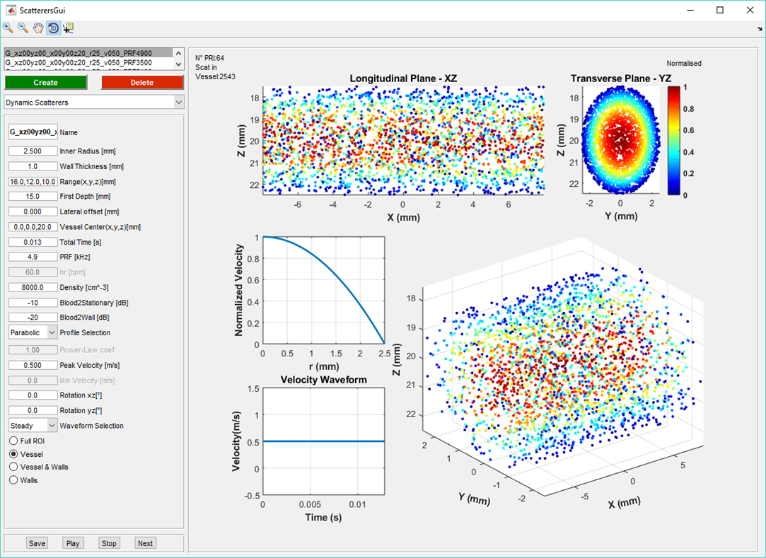

Figura 2, Schermata software SIMAG® per la simulazione del vaso

Le simulazioni daranno in uscita tre tipi di file:

* SRF: Sono i segnali pre-Beamforming, ovvero i segnali ricevuti dai singoli elementi;
* SPB: Sono i segnali post-Beamforming, ovvero i segnali a radiofrequenza prima della demodulazione;
* SBB: Sono i segnali in banda base demodulati e filtrati.

Per l’estrazione dei parametri di interesse sono stati utilizzati i file SBB.

## 2.2 Processing segnali:

La parte di processing è stata basata interamente sulla trasformata di Fourier, si avevano a disposizione i segnali del file SBB, demodulati e filtrati. Dal nome del file SBB sono stati estratti i parametri caratteristici della simulazione, dopodiché è stata operata una FFT nella direzione dello slow time, ottenendo come risultato uno spettro. Al fine di migliorare la stima dei parametri di interesse è stato deciso di lavorare su una matrice media di FFT generata attraverso un overlap di finestre intermedie, è stato ottenuto quindi uno spettro Doppler per ogni depth, con uno shift Doppler proporzionale alla velocità del flusso ad una determinata profondità nel vaso. Su di questi si sono basate tutte le successive elaborazioni per la ricerca dei parametri di interesse. Infine, lo script genera il plot del Multigate Spectral Doppler a centro vaso per il caso a flusso continuo e lo spettrogramma per il caso pulsato. In Fig. 3 è riportato lo schema a blocchi del software.

**Generazione dell’asse delle depth**

**Multigate Spectral Doppler**

**Estrazione dei parametri di simulazione dal file SBB**

**Estrazione dei parametri di interesse**

**Plot dei risultati**

Figura 3, Schema del processing dei segnali

In Fig. 4 è riportato un esempio di uno spettro Doppler relativo al caso Opti256 Steering XZ 16° YZ 0°, sulle ascisse vi è la frequenza che va da -PRF/2 a PRF/2 e sulle ordinate si ha l’ampiezza in dB.

Figura 4, Spettro Doppler, Opti256 Steering XZ 16° YZ 0°

## 2.3 Parametri di interesse:

Dopo aver ottenuto lo spettro Doppler a centro vaso, per ognuno dei casi sono stati estratti dei parametri al fine di caratterizzare ogni sonda nei diversi casi di steering.

In particolare, i parametri di interesse sono:

* Banda: Valutata sullo spettro con una certa soglia, nel nostro caso -6dB;
* Frequenza media: Questo parametro è stato valutato con una media pesata in una porzione di spettro delimitata da una soglia a -35dB;
* Velocità: Stimata utilizzando la formula Doppler;
* Errore percentuale: Dopo aver stimato la velocità del flusso è stato valutato l’errore percentuale rispetto alla velocità di riferimento 0,5 $\frac{m}{s}$.

# **3. Script**

## 3.1 Estrazione dei parametri della simulazione:

Lo script in automatico permette di estrarre i parametri delle simulazioni direttamente dal nome del file .sbb. Indaga il nome del file individuando PRF, frequenza di trasmissione e angoli di steering XZ e YZ.

…

prfIndex=strfind(filename, 'PRF');

FtxIndex=strfind(filename, 'f');

Sxzindex=strfind(filename, 'xz');

Syzindex=strfind(filename,'y');

prf=str2double(filename(prfIndex(1)+3:prfIndex(1)+4));

PRF=prf*1e2;

Steeringxz=str2double(filename(Sxzindex(1)+2:Sxzindex(1)+3));

Steeringyz=str2double(filename(Syzindex(1)+2:Syzindex(1)+3));

f=str2double(filename(FtxIndex(1)+1));

…

## 3.2 Multigate Spectral Doppler:

Al fine di migliorare la stima dei parametri si è lavorato su una matrice FFT media. È stata eseguita una FFT a 256 punti con un certo overlap sul segnale principale. Più è alto l’overlap più finemente si sposta la finestra da 256 sul segnale a disposizione, quindi si ottengono più FFT a parità di dati grezzi a disposizione. Se per esempio si avesse un overlap pari a 0, la finestra da 256 punti verrebbe spostata su tutto il segnale a disposizione prendendo sempre una nuova porzione, con un certo grado di overlap la finestra conterrebbe dei punti che sono già stati utilizzati nei passi precedenti.

…

NFFToverlap=ceil(Overlap*NFFTpart);

distOverlap=NFFTpart-NFFToverlap;

numberFFT=length(0:distOverlap:NFFT-NFFTpart);

…

I dati grezzi sono stati elaborati tramite FFT a 256 punti e il numero di elaborazioni è stato calcolato nella routine di overlap, ad ogni passo si è prelevata una porzione del segnale ed eseguita una FFT. In seguito, sono stati aggiornati gli indici che selezionano la porzione di segnale su cui fare l’elaborazione. Infine, è stata eseguita la media su tutte le FFT calcolate.

…

for k=1:1:numberFFT

MatIQ=sgn(:,firstNFFT:lastNFFT);

FFTcube(:,:,k)=fft(MatIQ,[],2);

firstNFFT=firstNFFT+distOverlap;

lastNFFT=firstNFFT+NFFTpart-1;

end

…

FFTmed=mean(abs(FFTcube),3);

…

## 3.3 Generazione dell’asse delle depth reali:

All’interno del codice la generazione dell’asse delle depth è molto importante, la prima acquisita è legata al parametro “tt(1)” che è il primo istante di acquisizione. L’asse delle depth è diviso in un certo numero di intervalli dipendenti dalla frequenza di campionamento. Dopo aver costruito l’asse, questo è convertito, poiché le depth misurate sono lungo la retta di sparo della sonda e non quelle reali lungo l’asse z.

In particolare, l’ultima riga di codice esegue la conversione riportando in funzione dello steering sul piano XZ e YZ le depth misurate in depth reali rispetto alla superficie.

…

dGate=c/(2*fs);

firstDp=(c*tt(1)/2);

dp_axis=abs(((0:L-1)*dGate)+firstDp);

z=dp_axis/sqrt(1+((tand(Steeringxz))^2+(tand(Steeringyz))^2));

…

## 3.4 Estrazione dei parametri di interesse:

Per ogni simulazione è stata stimata la velocità a centro vaso. Questa dipende dallo steering sul piano XZ perché incide sull’angolo Doppler, ciò è stato tenuto di conto all’interno della formula. Inoltre, sono state estratte frequenza media e banda dello spettro Doppler.

…

vel=avrgFreq*c/(2*Ftx*cosd(90+Steeringxz));

band=abs(diff(fd_axis(limits)));

avrgFreq=sum(fd_axis(limits(1):limits(2)).*norm_shift(limits(1):limits(2))/sum(norm_shift(limits(1):limits(2))));

…

## 3.5 Plot dei risultati:

Oltre alle simulazioni con flusso continuo sono state effettuate alcune prove con flusso pulsato, grazie a queste è stato possibile ottenere lo spettrogramma di cui viene creato un video che è salvato in formato .avi.

…

h=figure(200);

a=axes('parent',h);

spt=(squeeze(FFTcube(vesC,:,:)));

spt=fftshift(spt/max(abs(spt(:))),1);

tSpt=tSpt/PRF;

imagesc(a,tSpt*1e3,fd_axis,20*log10(abs(spt)),[thPlot,0]);

hold(a,'all');

plot(a,[tSpt(1),tSpt(end)]*1e3,[0,0],'w','linewidth',2);

hold(a,'off');

set(a, 'YDir', 'normal')

xlabel(a,'Time [ms]');

ylabel(a,'Doppler frequency [Hz]');

colormap(a,hot);

…

h=figure(1000);

FR=1/(tSpt(2)-tSpt(1));

FRvideo=min(60,FR);

[~,videoName,~]=fileparts(filename);

writerObj=VideoWriter([videoName,'.avi'],'MPEG-4');

writerObj.FrameRate=FRvideo;

writerObj.Quality=85;

open(writerObj);

a=axes('parent',h);

colormap(a,hot);

for i=round(1:FR/FRvideo:size(FFTcube,3))

imagesc(a,fd_axis,z*1e3,fftshift(20*log10(abs(FFTcube(:,:,i))),2),[thPlot 0])

hold(a,'all');

plot(a,[0,0],[-0.5,0.5]*PRF,'w','linewidth',2);

hold(a,'off');

xlabel(a,'Doppler frequency [Hz]')

ylabel(a,'Depth [mm]')

frameVideo=getframe(h);

writeVideo(writerObj,frameVideo);

end

close(writerObj);

…

In particolare, “tSpt” serve per creare l’asse temporale dello spettrogramma che ha durata 1 s, pari al tempo di acquisizione della simulazione. L’asse è un vettore dipendente dall’Overlap, in quanto il numero di elementi è uguale a numberFFT e ogni elemento contiene il primo indice di ogni matrice parziale partFFT. In tal modo l’asse non è dimensionalmente congruente in quanto si sta considerando delle frequenze, si converte in tempo andando a dividere per il PRF.

…

tSpt=zeros(1,numberFFT);

…

tSpt(k)=firstNFFT;

…

tSpt=tSpt/PRF;

…

Lo script plotta lo spettro a centro vaso mettendo in risalto i due punti trovati con la funzione findLimitsV2, lo spettro grezzo e lo spettro dopo un’operazione di smoothing.

…

h=figure(101);

a=axes('parent',h);

plot(a,fd_axis,y)

hold(a,'all');

plot(a,fd_axis,ysmoothed)

ylim(a,[thPlot,0]);

xlim(a,[min(fd_axis),max(fd_axis)]);

scatter(a,fd_axis([limits(1),limits(2)]),ysmoothed([limits(1),limits(2)]),'filled');

plot(a,[avrgFreq,avrgFreq],get(gca,'ylim'),'--k');

hold(a,'off');

xlabel(a,'Doppler frequency [Hz]');

ylabel(a,'Magnitude [dB]');

…

# **4. Risultati delle simulazioni**

## 4.1 Risultati con flusso continuo:

In Tab. 4, Tab. 5, Tab. 6, Tab. 7, Tab. 8, sono stati riportati i risultati stimati dalle simulazioni, dove si possono apprezzare banda, frequenza media degli spettri doppler, velocità del flusso e relativo errore percentuale rispetto al caso di riferimento per ogni caso in studio.

Tabella 4, Risultati sonda Vermon 1024

|  |  |  |  |  |
| --- | --- | --- | --- | --- |
| **V1024 Central Depth 20mm** | | | |  |
| **Steering xz-yz** | Band [Hz] | Avrg F [Hz] | Speed [m/s] | errore % |
| **00-00** | 402,0 | -3,4 | nd |  |
| **00-08** | 434,8 | -5,9 | nd |  |
| **00-16** | 393,8 | 7,8 | nd |  |
| **08-00** | 443,0 | 260,2 | -0,461 | 7,8 |
| **08-08** | 434,8 | 268,6 | -0,476 | 4,8 |
| **08-16** | 418,4 | 254,8 | -0,452 | 9,6 |
| **16-00** | 360,9 | 515,5 | -0,461 | 7,8 |
| **16-08** | 385,5 | 505,4 | -0,452 | 9,6 |
| **16-16** | 393,8 | 483,4 | -0,433 | 13,4 |
|  |  |  | Errore medio | 8,8 |

Tabella 5, Risultati sonda Opti256

|  |  |  |  |  |
| --- | --- | --- | --- | --- |
| **Opti256 Central Depth 20 mm** | | | |  |
| **Steering xz-yz** | Band [Hz] | Avrg F [Hz] | Speed [m/s] | errore % |
| **00-00** | 319.9 | -4,3 | nd |  |
| **00-08** | 328.1 | -14,4 | nd |  |
| **00-16** | 303,5 | -4,4 | nd |  |
| **08-00** | 311,7 | 253,7 | -0,450 | 10,0 |
| **08-08** | 319,9 | 259,2 | -0,459 | 8,2 |
| **08-16** | 328,1 | 247,8 | -0,439 | 12,2 |
| **16-00** | 336,3 | 520,9 | -0,466 | 6,8 |
| **16-08** | 319,9 | 511,7 | -0,458 | 8,4 |
| **16-16** | 319,9 | 493,1 | -0,441 | 11,8 |
|  |  |  | Errore medio | 9,6 |

Tabella 6, Risultati sonda Tuk Spiral 256

|  |  |  |  |  |
| --- | --- | --- | --- | --- |
| **TukSpiral Central Depth 20mm** | | | |  |
| **Steering xz-yz** | Band [Hz] | Avrg F [Hz] | Speed [m/s] | errore % |
| **00-00** | 319,9 | -2,4 | nd |  |
| **00-08** | 336,3 | -10,9 | nd |  |
| **00-16** | 426,6 | -7,2 | nd |  |
| **08-00** | 319,9 | 257,1 | -0,456 | 8,8 |
| **08-08** | 328,1 | 257,9 | -0,457 | 8,6 |
| **08-16** | 344,5 | 253,7 | -0,45 | 10,0 |
| **16-00** | 336,3 | 520 | -0,466 | 6,8 |
| **16-08** | 336,3 | 511,5 | -0,458 | 8,4 |
| **16-16** | 336,3 | 492,1 | -0,44 | 12,0 |
|  |  |  | Errore medio | 9,1 |

Tabella 7, Risultati sonda Spiral CMUT

|  |  |  |  |  |
| --- | --- | --- | --- | --- |
| **Spiral CMUT Central Depth 20mm** | | | |  |
| **Steering xz-yz** | Band [Hz] | Avrg F [Hz] | Speed [m/s] | errore % |
| **00-00** | 727,3 | 12,5 | nd |  |
| **00-08** | 784,8 | -7,0 | nd |  |
| **00-16** | 708,2 | 9,8 | nd |  |
| **08-00** | 746,5 | 662,6 | -0,503 | -0,6 |
| **08-08** | 823,0 | 653,3 | -0,496 | 0,8 |
| **08-16** | 708,2 | 603,0 | -0,458 | 8,4 |
| **16-00** | 746,5 | 1266,2 | -0,486 | 2,8 |
| **16-08** | 708,2 | 1256,3 | -0,482 | 3,6 |
| **16-16** | 708,2 | 1235,6 | -0,474 | 5,2 |
|  |  |  | Errore medio | 3,4 |

Tabella 8, Risultati sonda Spiral Piezo

|  |  |  |  |  |
| --- | --- | --- | --- | --- |
| **Spiral Piezo Central Depth 20mm** | | | |  |
| **Steering xz-yz** | Band [Hz] | Avrg F [Hz] | Speed [m/s] | errore % |
| **00-00** | 738,3 | -0,1 | nd |  |
| **00-08** | 710,9 | 8 | nd |  |
| **00-16** | 601,6 | 22 | nd |  |
| **08-00** | 697,3 | 445,5 | -0,474 | 5,2 |
| **08-08** | 724,6 | 434,2 | -0,462 | 7,6 |
| **08-16** | 642,6 | 410,8 | -0,437 | 12,6 |
| **16-00** | 710,9 | 869,5 | -0,467 | 6,6 |
| **16-08** | 669,9 | 854,7 | -0,459 | 8,2 |
| **16-16** | 669,9 | 835,2 | -0,448 | 10,4 |
|  |  |  | Errore medio | 8,4 |

I risultati ottenuti sono indicativi della capacità di stima della velocità del flusso a partire dallo Shift Doppler di una sonda rispetto all’altra. In particolare, per la sonda Spiral CMUT si nota una velocità stimata di 0,503 $\frac{m}{s}$ nel caso di steering YZ-XZ 0°:8°. Presenta quindi una stima migliore rispetto alle altre sonde, anche rispetto alla sonda Vermon 1024 presa come riferimento, che nello stesso caso stima una velocità pari a 0,461 $\frac{m}{s}$.

Inoltre, si può notare come l’angolo di steering sul piano XZ incide positivamente sulla stima della velocità del flusso, infatti nel caso Spiral CMUT YZ-XZ 0°:8° si ha un errore pari a -0.6%. Uno steering molto spinto sul piano YZ invece agisce negativamente sulla stima in tutti i casi in esame, in alcuni casi l’errore percentuale supera il 10% raggiungendo anche il 13,4% nel caso Vermon 1024 con steering YZ-XZ 16°:16°. Nei casi con steering 0° sul piano XZ, il software non permette tale stima, questo dovuto al fatto che la direzione di indagine della sonda è perpendicolare al vaso.

Per quanto riguarda la banda, possiamo vedere che le Spiral Piezo e Spiral CMUT presentano a parità di angoli di steering una banda più estesa rispetto a tutti gli altri casi, in particolare per i casi con steering YZ-XZ 8°:8° presentano una banda rispettivamente di 724 Hz e di 823 Hz.

## 4.2 Risultati con flusso pulsato:

Per quanto riguarda i casi con flusso pulsato si riportano di seguito in Fig. 5, Fig. 6, Fig. 7, Fig. 8, Fig. 9 i vari spettrogrammi con steering XZ 16°, in quanto è il caso che mediamente presenta un errore percentuale minore in tutte le sonde simulate.

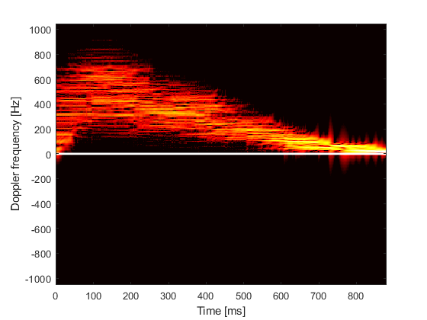

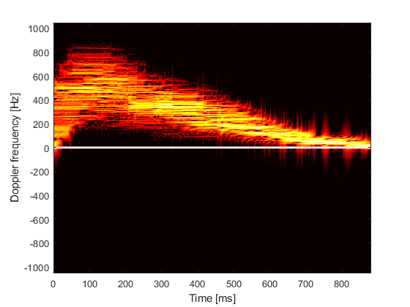

Figura 5, Spettrogramma caso Vermon 1024 steering XZ 16°

Figura 6, Spettrogramma caso Opti256 steering XZ 16°

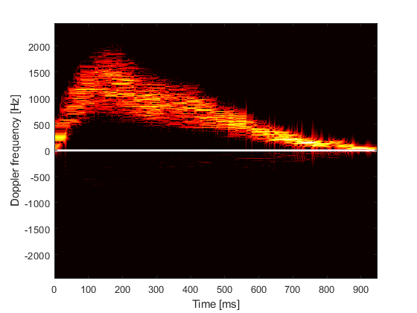

Figura 7, Spettrogramma caso Tuk Spiral 256 steering XZ 16°

Figura 8, Spettrogramma caso Spiral CMUT steering XZ 16°

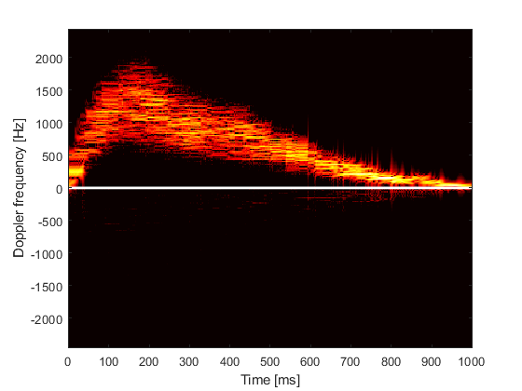

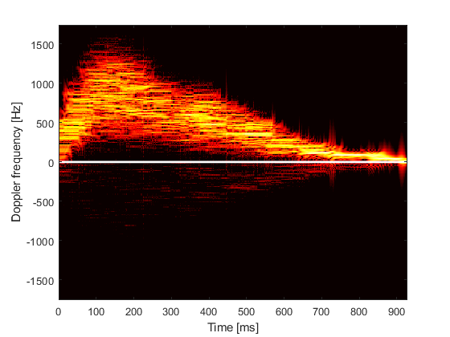

Per quanto riguarda il caso con flusso pulsato lo spettrogramma ottenuto stima in modo soddisfacente il profilo impostato sul simulatore.

Figura 9, Spettrogramma caso Spiral Piezo steering XZ 16°

Si nota come gli spettrogrammi dei casi Spiral CMUT, Opti256 e Spiral Piezo, presentino qualitativamente un profilo molto fedele rispetto a quello simulato, sebbene quello della Spiral Piezo abbia una banda più larga rispetto agli altri due. L’allargamento dello spettro è dovuto al fatto di avere una grande quantità di scatteratori, in quanto si è cercato di ricreare una situazione reale.

# **5. Conclusioni**

In questo lavoro di Tesi triennale è stato sviluppato un software per lo studio di sonde ecografiche 2D sparse che permette di valutare banda, frequenza media degli spettri Doppler e di stimare la velocità all’interno di un vaso sanguigno simulato.

Il software è stato testato su 5 diversi tipi di sonda con 9 modalità di trasmissione per ognuna di esse, che differivano per l’angolo di steering, sial sul piano XZ che sul piano YZ.

Le simulazioni hanno consentito di dimostrare che le sonde sparse 2D possono avere un ruolo importante nei futuri sviluppi di tecniche ecografiche 3D, riuscendo in alcuni casi ad ottenere una stima migliore della velocità all’interno del vaso, rispetto al caso di sonde full di riferimento.